- 网址:东直门医院内使用：http://172.17.3.184:90/; 东直门医院外使用：219.234.152.22:90
- 进入网站,输入用户名和密码登录:（如果忘记密码，登陆被锁请联系伦理工作人员）
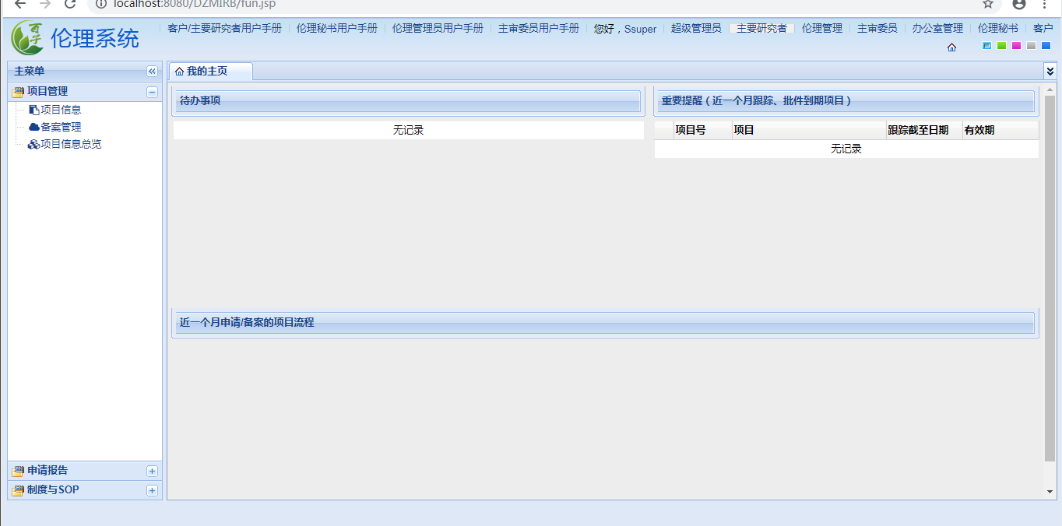
刚进来页面上显示的为代办事项.重要提醒.近一个月的申请/备案的项目流程
- 代办事项: 您有项目被受理或者有修改文件通知会在这边显示,点查看可以具体看内容.如您不小心点关闭,可在项目信息总览那边继续查阅;
- 重要提醒:是您近一个月有批件要到期了,提示您尽快交跟踪审查报告.
- 近一个月的申请/备案的项目流程: 是您提交了申请或者备案到那一阶段了,方便您去跟进,了解.
- 主要研究者和客户的主要工作.
- 项目管理--项目信息.备案管理.项目信息总览.
- 项目信息:
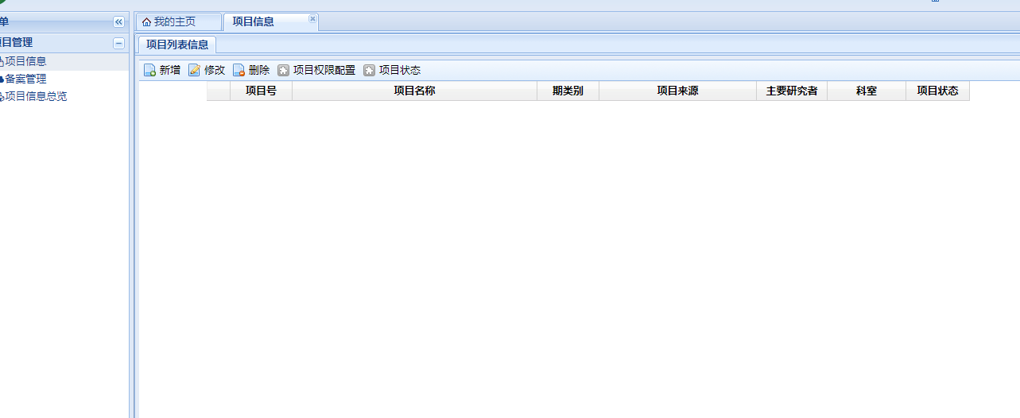
这边可以新建项目和对以前的项目基本信息进行维护.
新建项目
点击新增
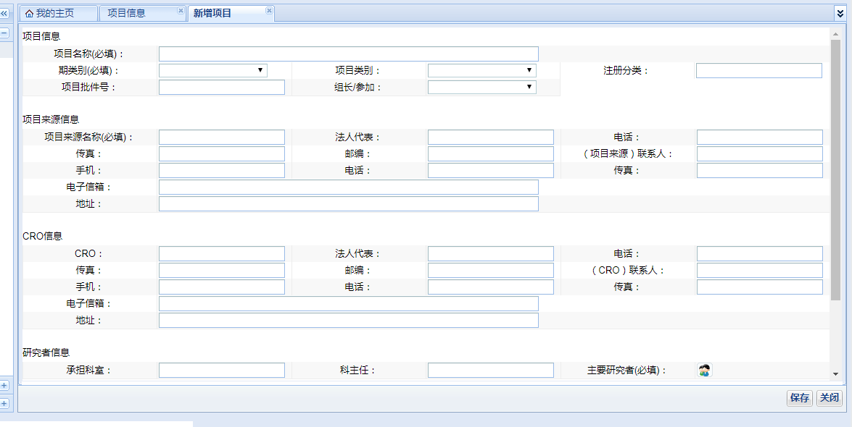
把此页面能填上的进来都填,(必填)是必须填的,主要事项:主要研究者为选择的,如果有多个研究者以","隔开搜索.填完保存后为:
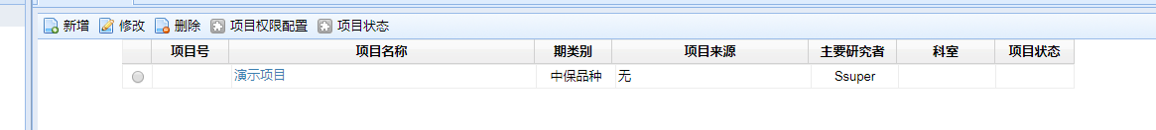
项目权限配置就是这个项目可以给谁看,谁可以申请报告之类的,
- 备案管理:
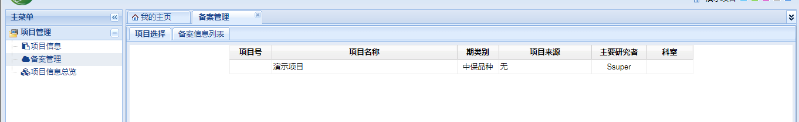
点项目可以看您备案的记录
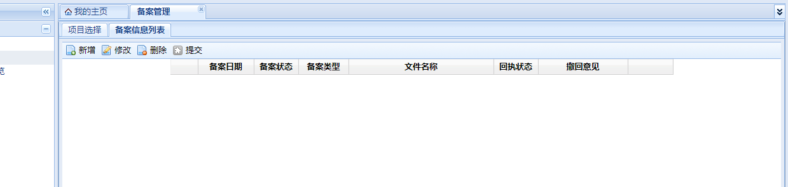
这边可以新增,修改,删除,和提交
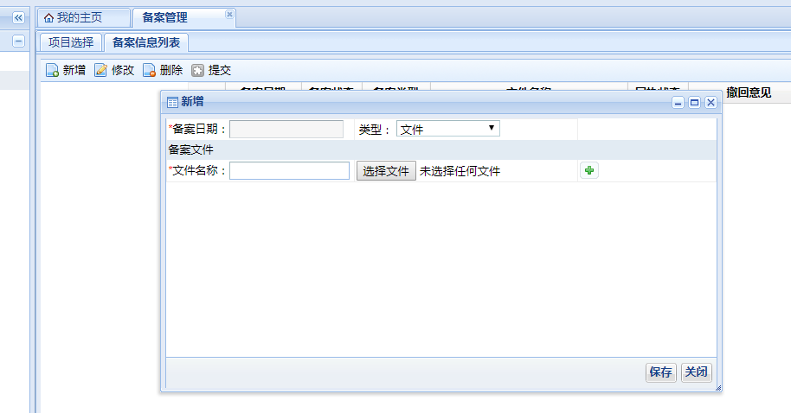
如一个备案有多个文件请点加号继续上传,注:文件大小50m以内.
c.项目信息总览：
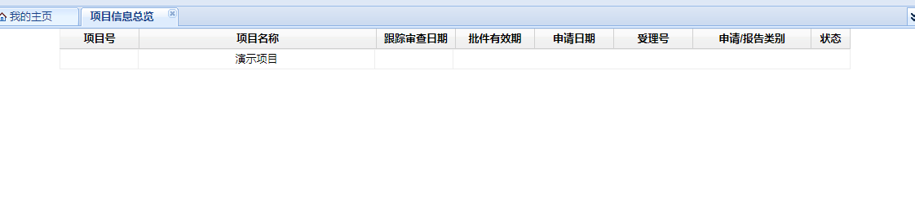
可以看到一个项目下面对应的信息。
- 申请/报告————〉申请/报告。项目查阅。安全信息查询。
- 申请/报告：
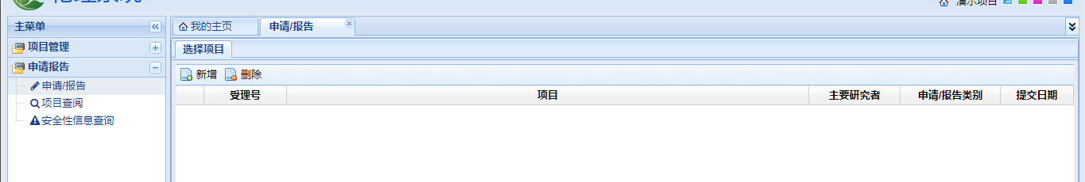
在此菜单下面可以新增申请报告了；
新增报告：
选择需要申请报告的项目：
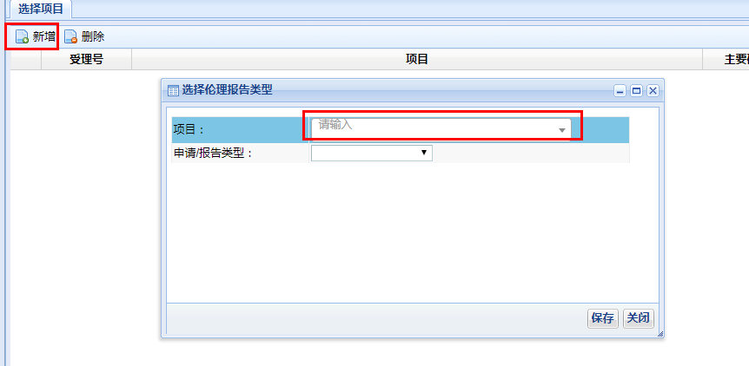
选择报告的类型：
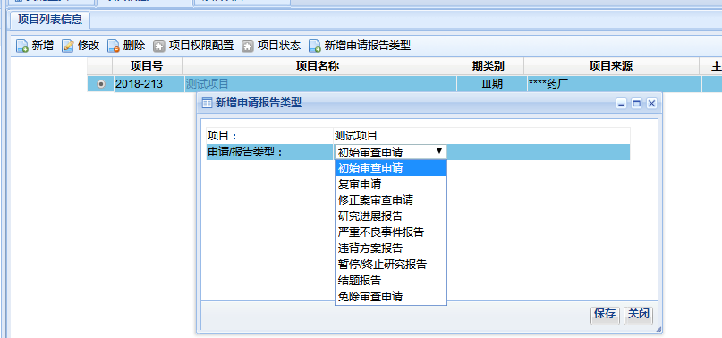
保存：填写申请表—〉申请表请在上传文件之后再进行下载.
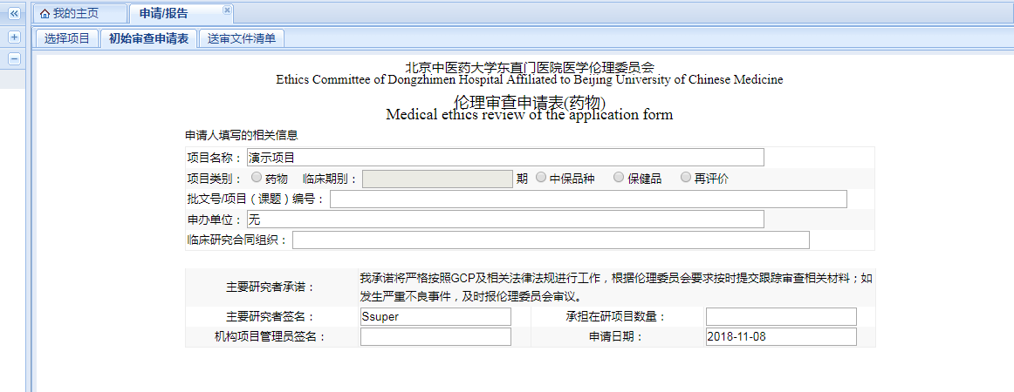
上传送审文件：
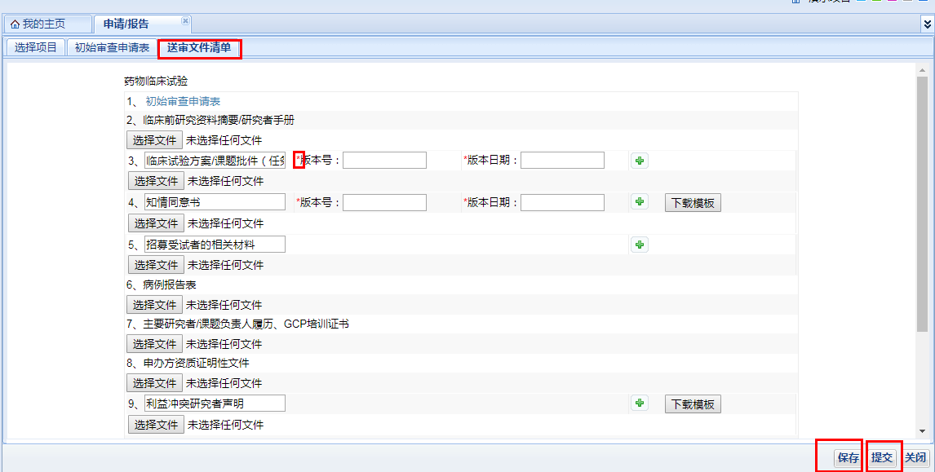
注：文件大小不宜大于等于50m，对应的上传，没有的可以空着，多个文件点加号，文件格式为pdf/jpg/jpeg/png/gif/rar/zip/7z格式!
上传好文件保存之后提交。这样秘书就可以看到您的相关申请了。（提交好之后）
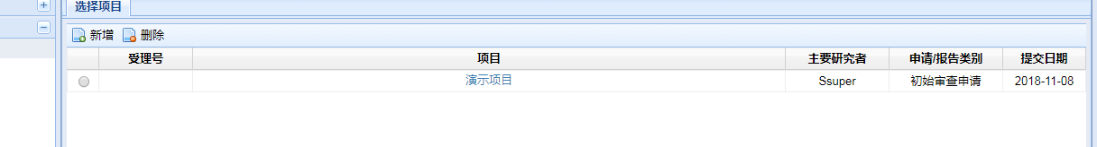
删除申请只能是未提交状态。
- 项目查阅：
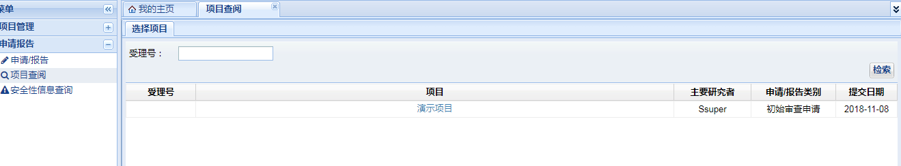
可按受理号查找目标申请。点击项目名称查看该项目的：受理通知、补充/修改材料通知、会议日程、伦理意见/批件。（如有）
C．安全信息查询：所有SAE报告填写内容的提前总览，不需要一个一个报告点击去查看填写内容
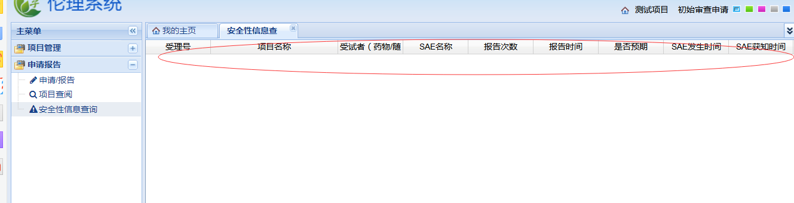
5、查看SOP:

